INTRODUCCIÓN A CSS

GUÍA 6
Plan de trabajo

TAREA | DESCRIPCIÓN | FECHA DE ENTREGA
Lectura | Revisa la siguiente guía que contiene videos y lectura.
Test | Realiza el test para evaluar los conocimientos adquiridos en Google Classroom

INTRODUCCIÓN A CSS
A continuación se presentan distintos recursos e información para que te familiarices con la temática de CSS.
Video Introductorio
Revisa los siguientes videos para entender conceptos bases de CSS:
Introducción a CSS
¿Qué es CSS?

DEFINICIÓN DE CONCEPTOS
Una vez revisados los videos, lee con atención la siguiente información sobre algunos conceptos.
¿Qué es CSS? Definición obtenida desde W3Schools
CSS significa Cascading Style Sheet (hoja de estilo en cascada) y su propósito es describir cómo los elementos HTML se despliegan en la web, en el celular o cualquier dispositivo multimedia.
CSS ahorra mucho trabajo y es considerada una buena forma para separar los contenidos de su presentación. Hoy es un lenguaje imprescindible para crear páginas web complejas.
Te invitamos a explorar diversas páginas web, y para ello iremos al buscador de Google y buscaremos páginas relacionadas a un tema específico, por ejemplo, cambio climático, Crowdfunding, Libros, etc. ¿Qué diferencias observas en las páginas web? ¿Cómo son los menús de navegación? ¿Cómo se organiza la información?
Todo lenguaje de programación se compone de una sintaxis. CSS se compone de un selector y un bloque de declaración. El selector apunta al elemento HTML al que deseas aplicar el estilo, y el bloque de declaración puede contener una o más propiedades separadas por “;”. Cada declaración incluye una propiedad y un valor separado por “:”.

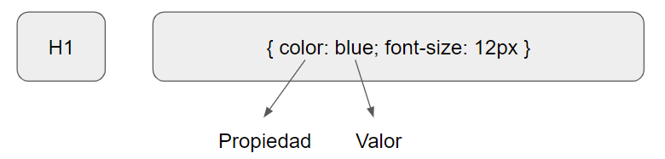
A continuación, deberás probar por ti mismo el uso de CSS. Da click en el siguiente enlace y ve las propiedades que afectan a los elementos HTML. ¿Qué propiedades afectan a los párrafos en HTML? ¿Qué propiedades afectan al encabezado 1 en HTML?

